Лабораторная работа №1
Тема: «Разработка структуры проекта»
Цель: научиться разрабатывать структуру проекта, получить опыт разработки приложения для управления покупками в супермаркете на C# с использованием Visual Studio.
Ход работы
Листинг кода
using System;
using System.Collections.Generic;
using System.ComponentModel;
using System.Data;
using System.Data.SqlClient;
using System.Drawing;
using System.Linq;
using System.Text;
using System.Threading.Tasks;
using System.Windows.Forms;

namespace SupermarketApp
{
class DataBase
{
SqlConnection sqlConnection = new SqlConnection(@"Data Source=IDEAPADS145\SQLEXPRESS;Initial Catalog=supermarket;Integrated Security=True;Encrypt=False");

public void OpenConnection()
{
if (sqlConnection.State == System.Data.ConnectionState.Closed)
{
sqlConnection.Open();
}
}

public void CloseConnection()
{
if (sqlConnection.State == System.Data.ConnectionState.Open)
{
sqlConnection.Close();
}
}

public SqlConnection GetConnection()
{
return sqlConnection;
}
}

public partial class SpisokProducts : Form
{
DataBase dataBase = new DataBase();

public SpisokProducts()
{
InitializeComponent();
}

private void SpisokProducts_Load(object sender, EventArgs e)
{
SqlDataAdapter adapter = new SqlDataAdapter();
DataTable table = new DataTable();

string query = "select name, price from products";

SqlCommand command = new SqlCommand(query, dataBase.GetConnection());

adapter.SelectCommand = command;
adapter.Fill(table);

table.Columns.Add("display", typeof(string), "name + ' - ' + CONVERT(price, 'System.String') + ' ₽'");

comboBoxProductsList.DataSource = table;
comboBoxProductsList.DisplayMember = "display";
}

private void buttonAdd_Click(object sender, EventArgs e)
{
listAddProducts.Items.Add(comboBoxProductsList.Text);
}

private void buttonClear_Click(object sender, EventArgs e)
{
listAddProducts.Items.Clear();
textBoxTotal.Clear();
}

private void buttonCalculate_Click(object sender, EventArgs e)
{
decimal total = 0;

foreach (var item in listAddProducts.Items)
{
// Извлекаем число из строки вида "Хлеб - 50 ₽"
string text = item.ToString();
string[] parts = text.Split('-');
if (parts.Length > 1)
{
string pricePart = parts[1].Replace("₽", "").Trim();
if (decimal.TryParse(pricePart, out decimal price))
{
total += price;
}
}
}

textBoxTotal.Text = total.ToString("0.00 ₽");
}
}
}
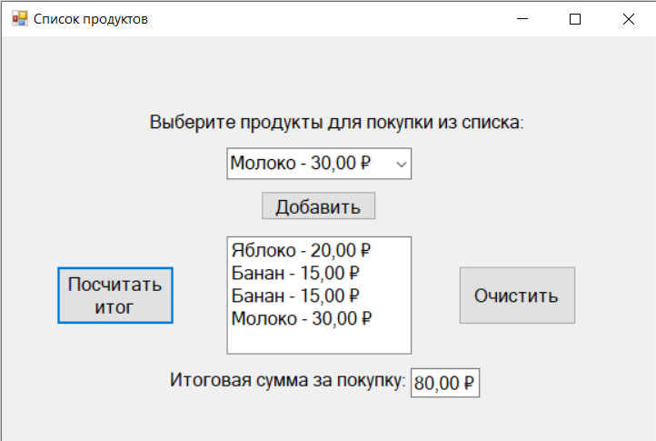
Рисунок 1 — Результат работы

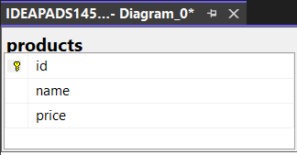
Рисунок 2 — Таблица в SQL

